 | Μηνύματα που συνοδεύουν τα αρχεία των βίντεο
ΓΕΝΙΚΟ | Πάθος, δέσμευση και αφοσίωση.  Σε όλη την Ευρώπη, οι υδατοκαλλιεργητές εργάζονται καθημερινά για να σας προσφέρουν, όπου κι αν βρίσκεστε, γευστικά και θρεπτικά τρόφιμα.  🚤 Γνωρίστε μερικούς από τους ανθρώπους που κρατούν ζωντανές τις κοινότητες σε ολόκληρη την ΕΕ.  [Insert campaign page link]  #EUaquaculture
ΕΛΛΑΔΑ | Με πάθος για την ποιότητα και ευθύνη για το περιβάλλον  🌊🐟 Στο Μαρμάρι, Ευβοίας, φιλοξενείται η οικογενειακή επιχείρηση της Άννας, όπου καλλιεργούν λαβράκι και τσιπούρα σε κρυστάλλινα νερά.  Η μονάδα της Άννας προσφέρει θέσεις εργασίας σε μια περιοχή όπου αυτές είναι περιορισμένες. Παράλληλα, σαν επιχείρηση στηρίζει δυναμικά την απασχόληση των γυναικών. 💪✨  Ανακαλύψτε την ιστορία της ⤵  [Insert campaign page link]  #EUAquaculture
ΙΤΑΛΙΑ | 🌊 Όσο πιο υγιής είναι η θάλασσα, τόσο πιο υγιεινά είναι τα θαλασσινά μας.  Ο Massimo που προέρχεται από γενεές αλιέων, τώρα καλλιεργεί αχιβάδες στο όμορφο Γκόρο της Ιταλίας.  Ανακαλύψτε την ιστορία του ⤵  [Insert link to video]  #EUaquaculture
ΙΣΠΑΝΙΑ | 🐟 Γνωρίζατε ότι η υδατοκαλλιέργεια μπορεί να έχει χαμηλότερο αποτύπωμα άνθρακα;  Ο Eduardo εργάζεται σε μια μονάδα ιχθυοκαλλιέργειας στην Ισπανία που αναπτύσσει τεχνολογίες για την εκτροφή ψαριών με πιο βιώσιμο τρόπο.  Ανακαλύψτε την ιστορία του ⤵  [Insert link to video]  #EUaquaculture
ΓΑΛΛΙΑ | Φανταστείτε πώς είναι οι Δευτέρες, όταν εργάζεσαι στη θάλασσα. 🌊  Η Caroline αντάλλαξε τη ρόμπα του εργαστηρίου με τη ζωή κοντά στη θάλασσα, όπου διευθύνει την οικογενειακή επιχείρηση καλλιέργειας στρειδιών και μυδιών στη Γαλλία.  Ανακαλύψτε την ιστορία της και την αγάπη της για τη δουλειά της ⤵  [Insert link to video]  #EUaquaculture
ΓΕΡΜΑΝΙΑ | Στη Γερμανία, ο Philipp ταΐζει με το χέρι τις πέστροφές του, για να βεβαιωθεί για την καλή τους κατάσταση.  Η μονάδα του παράγει υψηλής ποιότητας πέστροφες με χαμηλό αποτύπωμα άνθρακα στη Γερμανία. 👣  Ανακαλύψτε την ιστορία του ⤵  [Insert link to video]  #EUaquaculture
ΚΡΟΑΤΙΑ | Γνωρίζατε ότι τα στρείδια συμβάλλουν στη διατήρηση της υψηλής ποιότητας του νερού;  Διηθούν το πλαγκτόν, διατηρώντας την ισορροπία των οικοσυστημάτων.  Ανακαλύψτε πώς αυτό δημιουργεί το μοναδικά γευστικό έδεσμα που συλλέγει ο Vedran στην Κροατία.  [Insert link to video]  #EUaquaculture
ΟΥΓΓΑΡΙΑ | Ο συνδυασμός σύγχρονων και παραδοσιακών τεχνικών είναι μακροχρόνιος.  Στην Ουγγαρία, ο Bence ταΐζει τους κυπρίνους του με οργανικά και τοπικά προϊόντα, ελαχιστοποιώντας το αποτύπωμα άνθρακα της μονάδας του. 🌍  Ανακαλύψτε την ιστορία του ⤵  [Insert link to video]  #EUaquaculture
ΙΡΛΑΝΔΙΑ | Ξεκινώντας από την αλιεία και φτάνοντας μέχρι την υδατοκαλλιέργεια οργανικού σολομού, η οικογένεια του Thomas, στην Ιρλανδία, συνεχίζει την παράδοση της εργασίας στη θάλασσα. 🐟  Είναι υπερήφανος που οι σολομοί του αποτελούν πηγή υγιεινών ωμέγα-3 λιπαρών οξέων.  Ανακαλύψτε την ιστορία του ⤵  [Insert link to video]  #EUaquaculture
ΣΟΥHΔΙΑ | 😋 Έχετε δοκιμάσει ποτέ φύκια;  ⚓ Τα οργανικά φύκια του Göran από τη Σουηδία έχουν μεγάλη ζήτηση σε εστιατόρια κορυφαίας ποιότητας.  💚 Η καλλιέργεια φυκιών βοηθά επίσης στη διατήρηση των θαλασσών.  Ανακαλύψτε την ιστορία του ⤵  [Insert link to video]  #EUaquaculture

Αφίσες προς δημοσίευση
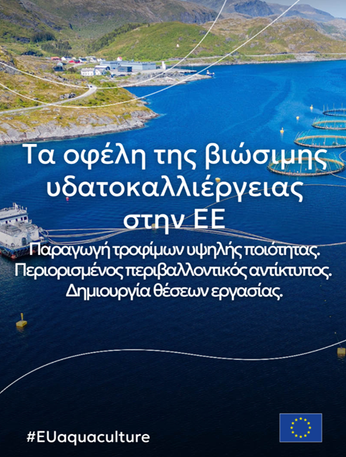 | 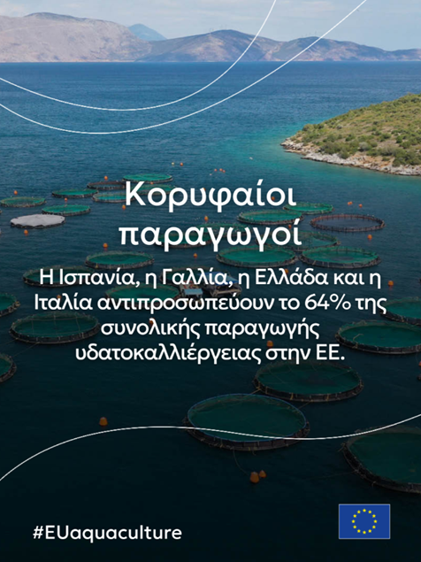
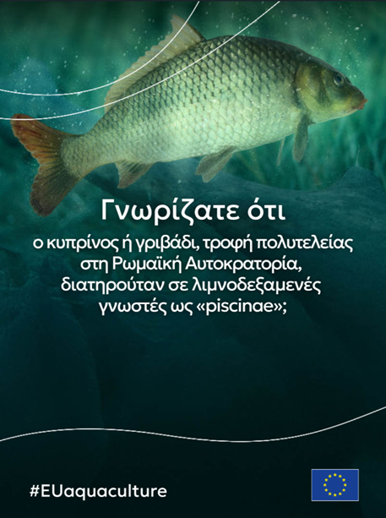 | 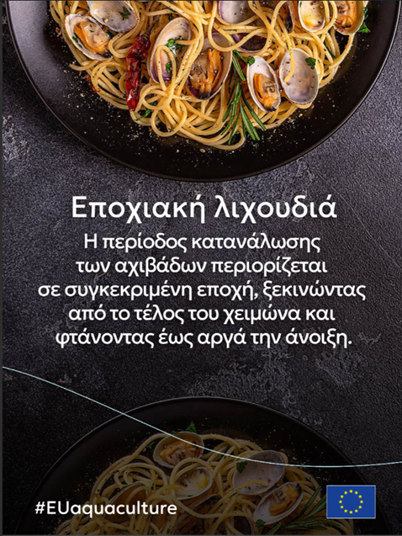
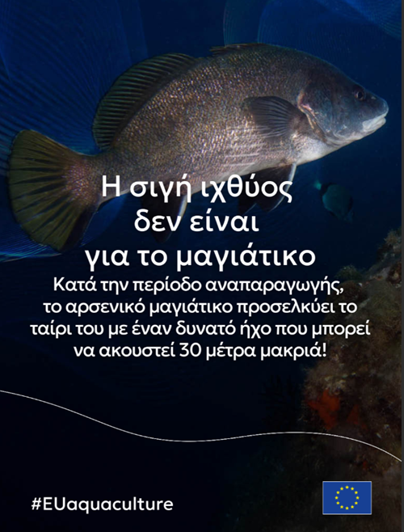 | 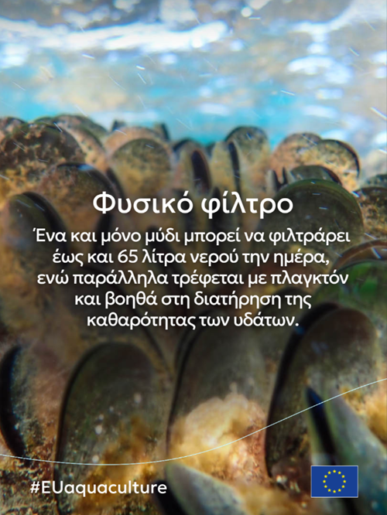
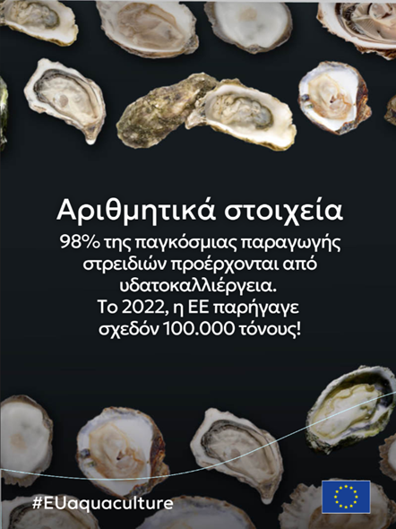 | 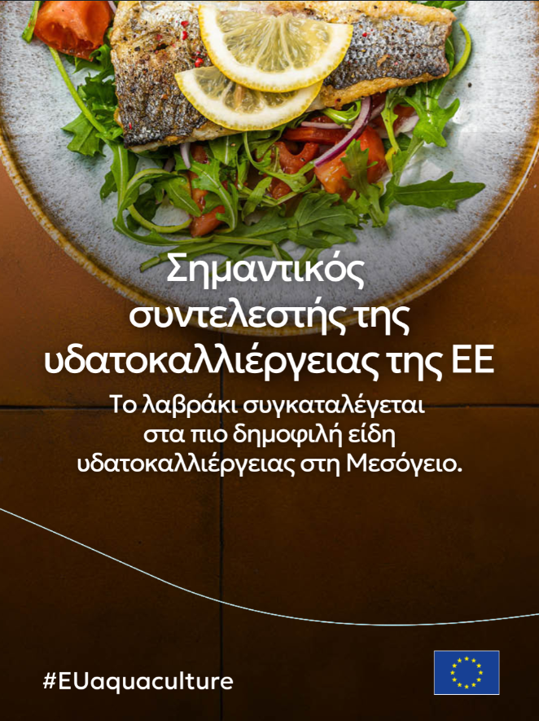
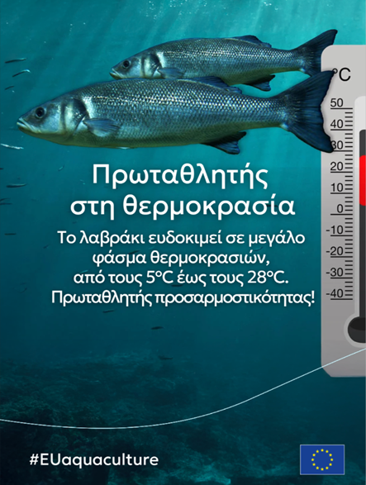 | 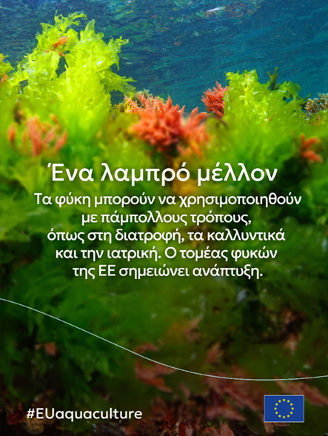
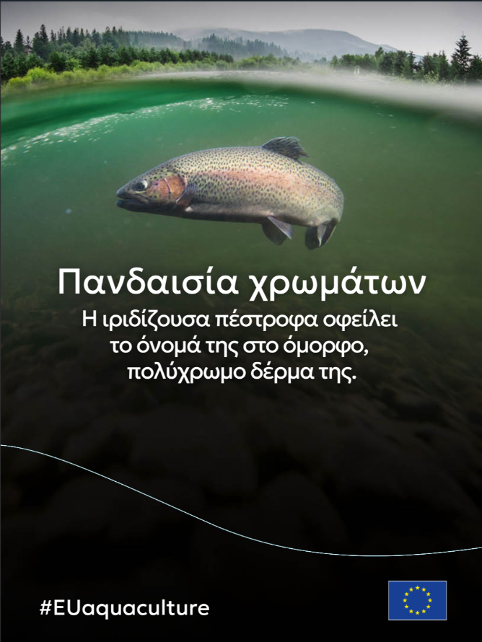 | 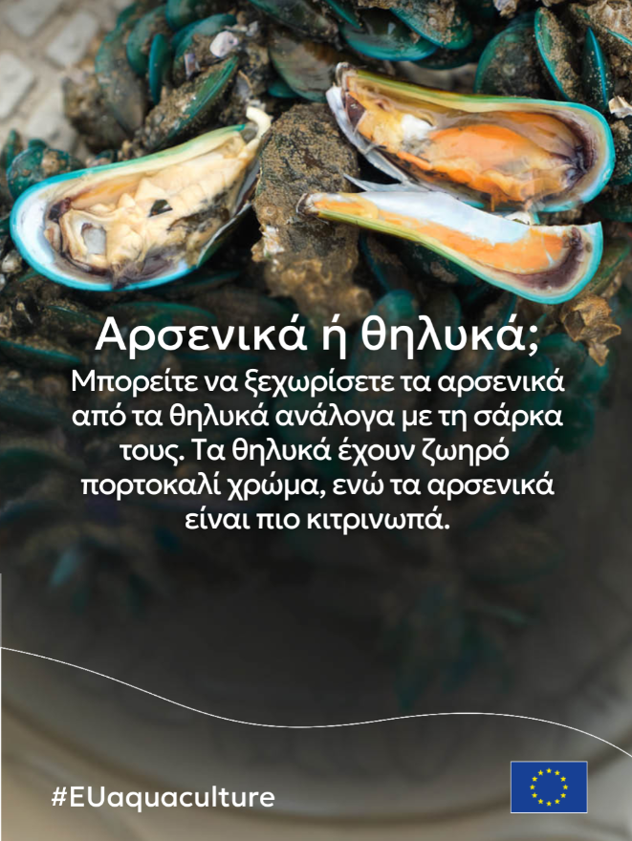
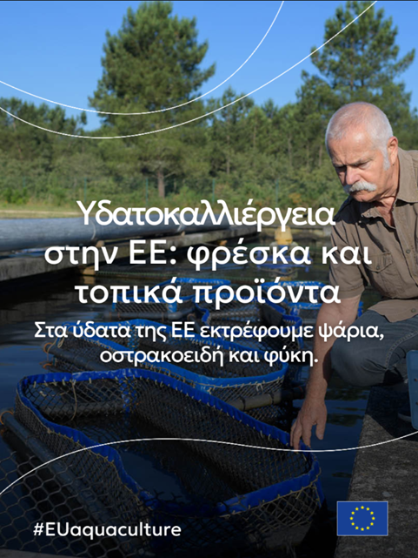 | 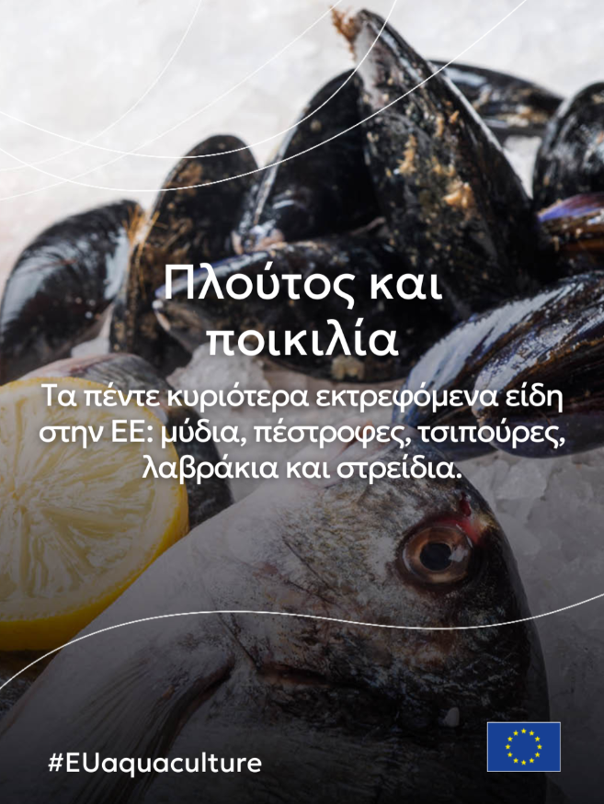
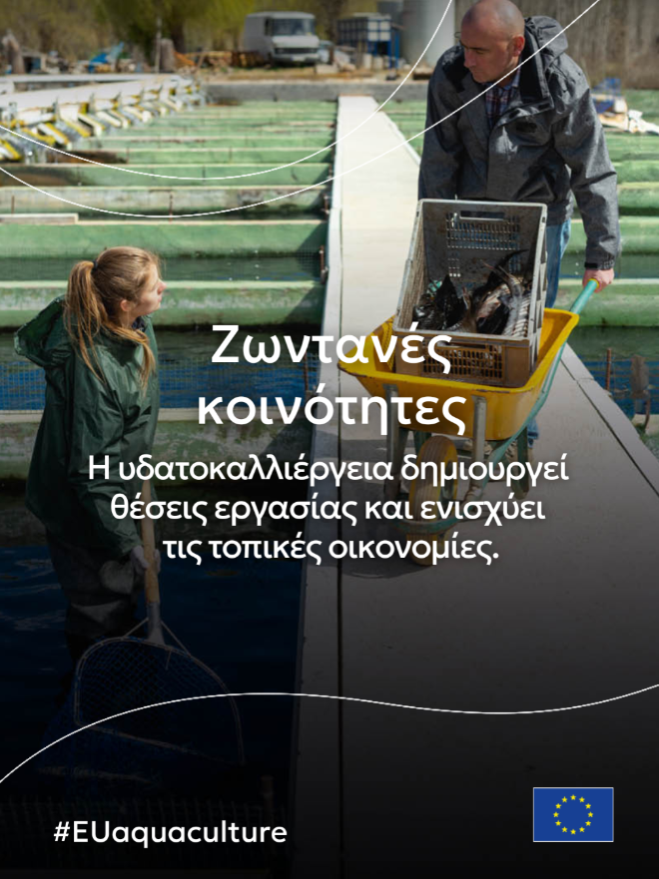 | 